- Тема: книга рецептов
- Список экранов:
Экран 1: Все рецепты
Список рецептов (RecyclerView)
- Рецепт 1
Описание
- Рецепт 2
Описание
- Рецепт 3
Описание
Добавить рецепт
Экран 2: Добавление/редактирование рецепта
ГОТОВО
Описание приготовления(EditText)
Список ингридиентов
(RecyclerView)
Изменить список ингридиентов
Название рецепта (EditText)

- Структура таблицы:
Название поля | Тип Данных | Описание
_id | INTEGER PRIMARY KEY AUTOINCREMENT | Уникальный идентификатор каждого рецепта
title | TEXT NOT NULL | Название рецепта
ingredients | TEXT | Список ингридиентов
content | TEXT NOT NULL | Содержание рецепта
cooking_time | INTEGER | Время приготовления рецепта

- Схема переходов
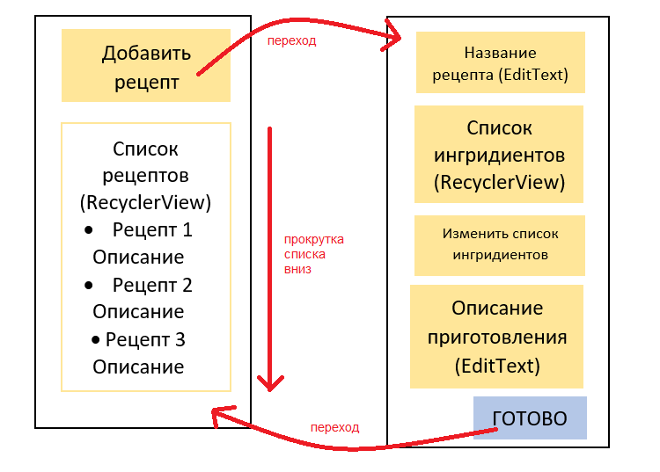
Ответы на вопросы:
- Какие два обязательных технических требования предъявляются к итоговому проекту?
Несколько Activity + рабочая база данных
- Почему стоит планировать структуру таблицы заранее, а не по ходу написания кода?
Такое планирование экономит время и снижает риск застрять на середине разработки.
- Что стоит сделать, если в процессе разработки понадобится ещё одно поле в таблице, которое не было предусмотрено в плане?
Просто добавить это поле в код, грамтно вписав его.
- Какие из необязательных, но желательных подходов вы планируете использовать в своём проекте?
Использование репозитория, вместо fat activity
- Как будет оцениваться проект (перечислите известные вам критерии)?
Наличие следующих требований:
- Несколько Activity
- Рабочая БД
- Все CRUD операции
- Корректная работа приложения

